

**التصنيف الحديث**



**إعداد الطالب:**

**التصنيف الحديث  :**

✶     نظام الممالك الست :

1**.**      **مملكة البكتيريا القديمة :**

[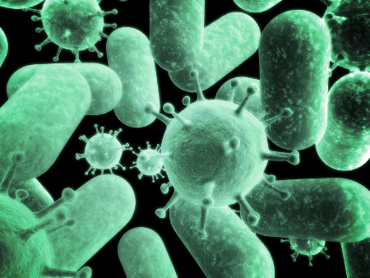](http://www.bacterialinfection.net/wp-content/uploads/2009/01/prostate-bacterial-infection.jpg)

هي كائنات حية بدائية النواة , أحادية الخلية  , وذات أغشية خلوية مميزة , كما أنها ذات خصائص كيميائية أحيائية ووراثية تختلف عما تتصف بم جميع أصناف الحياة الأخرى . وهي تعيش في ظروف قاسية كالينابيع الكبريتية الحارة , والبحيرات الشديدة الملوحة , وفي بيئة لاهوائية كأمعاء الثديات.

2**.**      **مملكة البكتيريا الحقيقية :**

[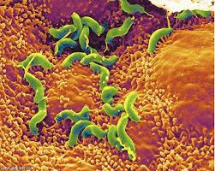](https://encrypted-tbn3.gstatic.com/images?q=tbn:ANd9GcTme6gxYh3InR6fUQ1EGYxaNoNrkxFOvrD47GdDVFCCtXraxsWh)

هي كائنات حية أحادية الخلية , وبدائية النواة, معظمها ضاركالبكتيريا التي تسبب التسوس والتي تسبب تسمما غذائيا . وبعضها نافع كالبكتيريا التي تحول الحليب إلى لبن . والبكتيريا الحقيقية تشترك في بعض الصفات مع البكتيريا القديمة فكلاهما يتكاثر عن طريق الانشطار الثنائي .

3**.**      **مملكة الطلائعيات :**

[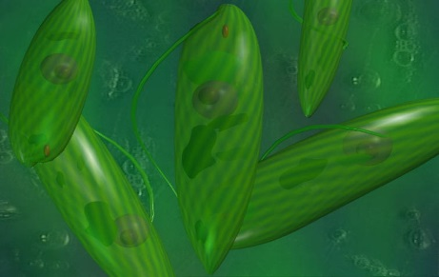](http://www.schoolarabia.net/images/modules/biology/level4/protista/euglena.jpg)

هي كائنات حية حقيقية النواة ومعظمها أحادي الخلية وبعضها عديدة الخلايا , ومنها الطلب البحري. إن الطلائعيات شبيهة جدا بالناتات لكنها تفتقر إلى أنسجة متخصصة ( مثل نسيج الخشب واللحاء ).

[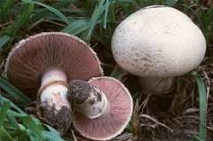](https://encrypted-tbn0.gstatic.com/images?q=tbn:ANd9GcS-zFyTVz1WdzzLUMPWQKv7Pb9_1ipPEzap_y1nzOM_SUcYSme9a42ru86l)4**.**      **مملكة الفطريات :**

 هي كائنات حية غير ذاتية التغذية , حقيقية النواة و أحادية الخلية وعديدة الخلايا ز الفطريات تمتص المواد الغذائية بدلا من ابتلاعها , مثل فطر المشروم و وفطر الصدأ و العفن الفطري .

5**.**      **مملكة النبات :**

هي كائنات حية عديدة الخلايا , وجميعها كائنات حية ذاتية التغذية , تعتمد على البناء الضوئي كمصدر للطاقة , باستثناء النباتات المتطفلة ..تتكاث النباتات عن طريق النقسام المنصف , تشتممل النباتات على السرخسيات والمخروطيات والحزازيات و النباتات الزهرية .